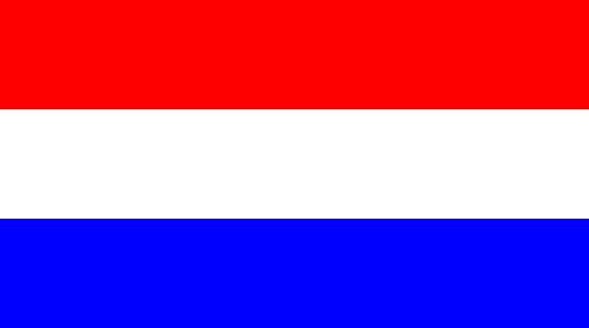

Programma Koningsdag 2018
Alblasserdam

DONDERDAG 26 APRIL
V.V. ALBLASSERDAM

VVA PenaltyChalllenge 2018

17.30 Inschrijven
18.00 Aanvang

Er is die dag gezellige muziek, een buitenbar en de BBQ staat aan!

VRIJDAG 27 APRIL
BUITENTERREIN LANDVAST
10.00-17.00 Kindervrijmarkt rondom het Makado
10.30-17.00 Gratis schminken door Klein Kunstje
10.30-11.00 Mini concert Soli Deo Gloria
11.00-11.15 Wilhelmus
11.15-11.30 Opening
11.45-12.30 Optreden van dansschool YV Dance

12.00-17.00 Opening middagprogramma met kinderattracties:
- Mini express kindertreintje
- Hindernisbaan
- Ballonnen clown
- Mini formule 1 baan
- Modelboten door A.M.V.Z
- Demonstratie brandweer
- Waterballen
- Reuzegrote speelklomp

12.00-17.00 Live kids entertainment met Wally!
- 12.45-13.15 uur - Wally's Pretparade
- 14.15 - 14.45 uur - Kids Glamour Bingo
- 15.30 - 16.00 uur - Wally's Pretparade Finale

12.30-13.00 DJ set
13.00-13.30 Soundcheck
13.30-14.15 Kinda Blue
14.15-14.45 DJ set
14.45-15.30 The Young River
15.30-16.00 DJ set
16.00-17.30 The Artificial
17.30-18.00 DJ set
18.00-20.00 Unbend

11.30 Foodtrucks:
- ’t Omelet Loket (omeletrollen, pannenkoeken, wraps)
- Wok and Roll (saté, wokgerechten, broodjes pikante/javaanse kip)
- Foodtruck Lie(f)s! (koffie, thee, zoetigheden)
- The best of Nature (ijskoffie)
- Drankkar van Jan Buijs

LANDVAST
20.00-02.00 Oranjebal 2.1 met De Nachtwacht

Vrijdag 27 april is Landvast geopend vanaf 10.00 uur. De lounge is open en de toiletten openbaar!

VRIJDAG 27 APRIL
WINKELCENTRUM MAKADO

Er zijn diverse leuke activiteiten in en om het winkelcentrum op Koningsdag. Zo kan je die dag je spulletjes verkopen op de kleedjesmarkt, zijn er de gehele dag artiesten en muziek, GRATIS ORANJE TOMPOUCES en natuurlijk de uitreiking van de kleurplatenwedstrijd. De kleurplaten kunnen ingeleverd worden bij de Hema of Delifrance. Bij Delifrance krijg je tegen inlevering van de kleurplaat een GRATIS SOFTIJSJE

VRIJDAG 27 APRIL
SPORTPARK MOLENZICHT/ CKC KINDERDIJK

10.00 – 12.00 Kinderspelen
12.00 – 12.45 Demo KDO
13.00 - 17.30 Rad van avontuur met DJ

VRIJDAG 27 APRIL
DRENTSE BUURT

08.00-17.00 Er is op de Drentse Hof weer een rommelmarkt, verloting met leuke prijzen, springkussen, catering en zoals elk jaar veel gezelligheid!

VRIJDAG 27 APRIL
DIVERSE ACTIVITEITEN

10.15 Aubade bij ‘t Anker door Muziekvereniging Excelsior
09.30 Aubade bij de ‘De Wielen’ door Muziekvereniging Excelsior
11.30 Aubade bij ‘De Alblashof' door Soli Deo Gloria

19.00 Ringsteken in de Kerkstraat door Arresleeclub ‘Glijen en Rijen’

VRIJDAG 4 MEI
NATIONALE DODENHERDENKING ALBLASSERDAM

18.30 Ontvangst van veteranen, nabestaanden van veteranen, begeleiders en belangstellenden in Landvast.
19.00 Aanvang Herdenkingsdienst in Landvast, georganiseerd door de
samenwerkende kerken (Werkgroep Herdenkingsdienst 4 mei).
19.30 Muziek van Soli Deo Gloria.
19.40 Vertrek “Stille Tocht” vanaf het Raadhuisplein naar het Oorlogsmonument.
19.50 Aankomst bij het Oorlogsmonument, muziek van Soli Deo Gloria.
20.00 Even voor de klok van de Grote Kerk acht uur slaat klinkt het trompetsignaal
“Stilte” ter aankondiging van de twee minuten te houden stilte.
20.02 Gezamenlijk zingen van de coupletten 1 en 6 van het Wilhelmus met begeleiding van
Soli Deo Gloria.
20.05 Toespraak van de burgemeester.
20.10 Voordrachten door leerlingen van basisschool Het Palet.
20.15 Kransleggingen door de burgemeester gevolgd door vertegenwoordigers van basisschool Het Palet, van de veteranen en van de jeugdgemeenteraad.
Hierna kunnen ook de overige aanwezigen bloemen leggen.
20.25 Einde van de plechtigheden bij het Oorlogsmonument.

Tijdens de Nationale Dodenherdenking herdenken wij allen – burgers en militairen – die in het Koninkrijk der Nederlanden of waar ook ter wereld zijn omgekomen of vermoord sinds het uitbreken van de Tweede Wereldoorlog, in oorlogssituaties en bij vredesmissies.
De inwoners, de bedrijven en de instellingen van Alblasserdam worden opgeroepen om vanaf 18.00 uur tot aan zonsondergang de Nederlandse vlag halfstok te hangen.
Voorts wordt een ieder verzocht – ook als niet wordt deelgenomen aan de herdenking bij het Oorlogsmonument - van 20.00 uur tot 20.02 uur stilte in acht te nemen.
ZATERDAG 5 MEI
Bevrijdingsloop Atletiek Vereniging AAA
14.30 Start bevrijdingsloop voor Jeugd / Prestatielopers en Sportief Wandelen bij Sportpark Molenzicht (korfbalvereniging ckc Kinderdijk)
Het parcours is deze zaterdagmiddag uitgezet op de wandel- en fietspaden in het beroemde natuurgebied langs de molens van Kinderdijk.
De afstanden zijn
Jeugd: 1 ronde van 2 km en max. 1 ronde van 4 km
Volwassenen: 1 ronde van 4 km en max. 3 rondes = 12 km
Sportief Wandelen: 1 ronde van 4 km en max. 2 rondes = 8 km
Inschrijven kan tot 10 minuten voor de start. Deelname is op eigen risico.

KIJK VOOR DE LAATSTE UPDATES OP ONZE WEBSITE, FACEBOOKPAGINA OF VOLG ONS OP TWITTER:

WWW.ORANJECOMITE-ALBLASSERDAM.NL

WWW.FACEBOOK.COM/ORANJECOMITE.ALBLASSERDAM

TWITTER: @OCA51
